Desarrollo de un Aplicacion (Sistema) Web – Administrable

Para el desorro de la siguiente aplicacion se haran dos tipos de desarrollos

1. Fronted (intefaz visual mediante el o los usuarios interactuan con la herramienta/aplicacion)
2. Backend (seran todos los components necesarios para respaldar la informacion/consultar o modificar)

Fronted

Para el desarrollo del fronted utilizaremos las siguientes tecnologías/lenguajes o modelos/patron

UI: AdminLTE …. Para brindar al usuario una intefaz amigable y fácil de entender, comoda a la vista utilizaremos las vistas brindadas por AdminLTE

Algunas imágenes del aspecto visual, colores, y componentes que podremos personalizar y ajustar a la necesidades y requerimientos del cliente

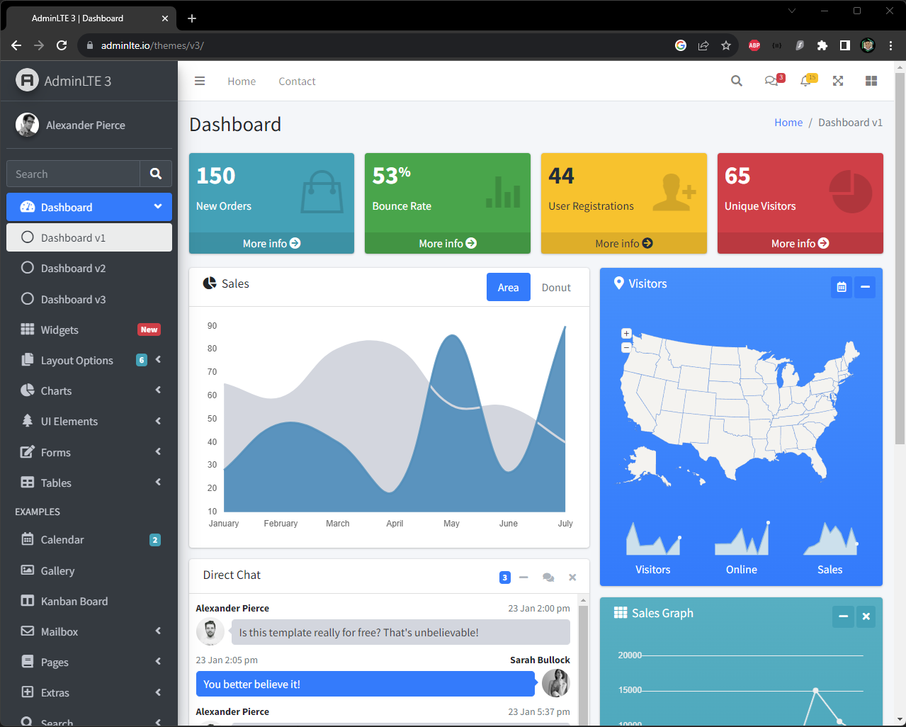

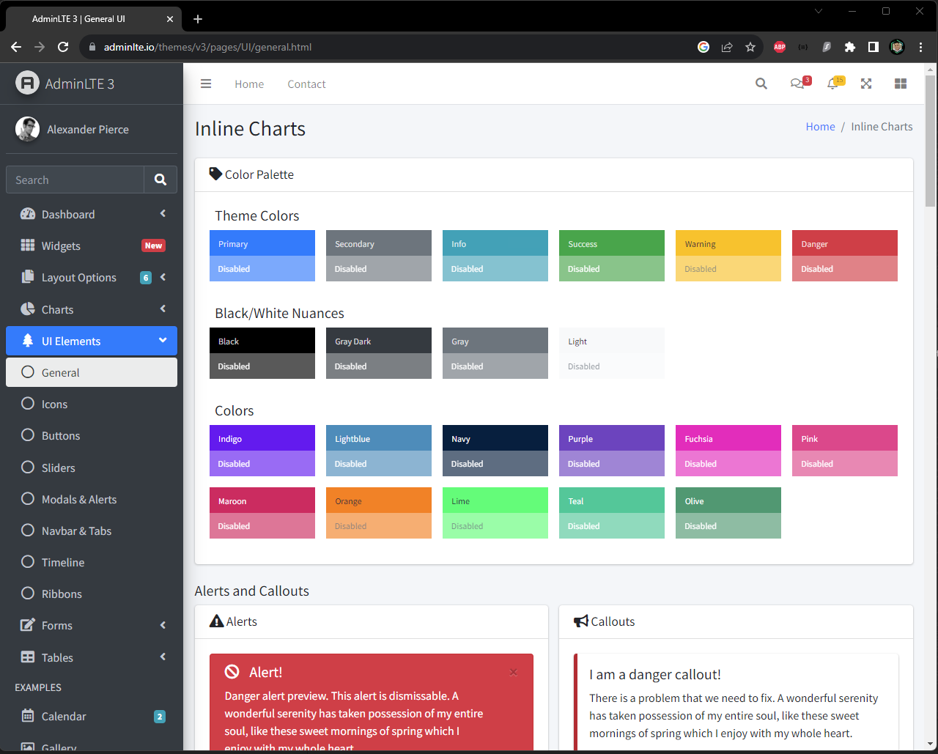

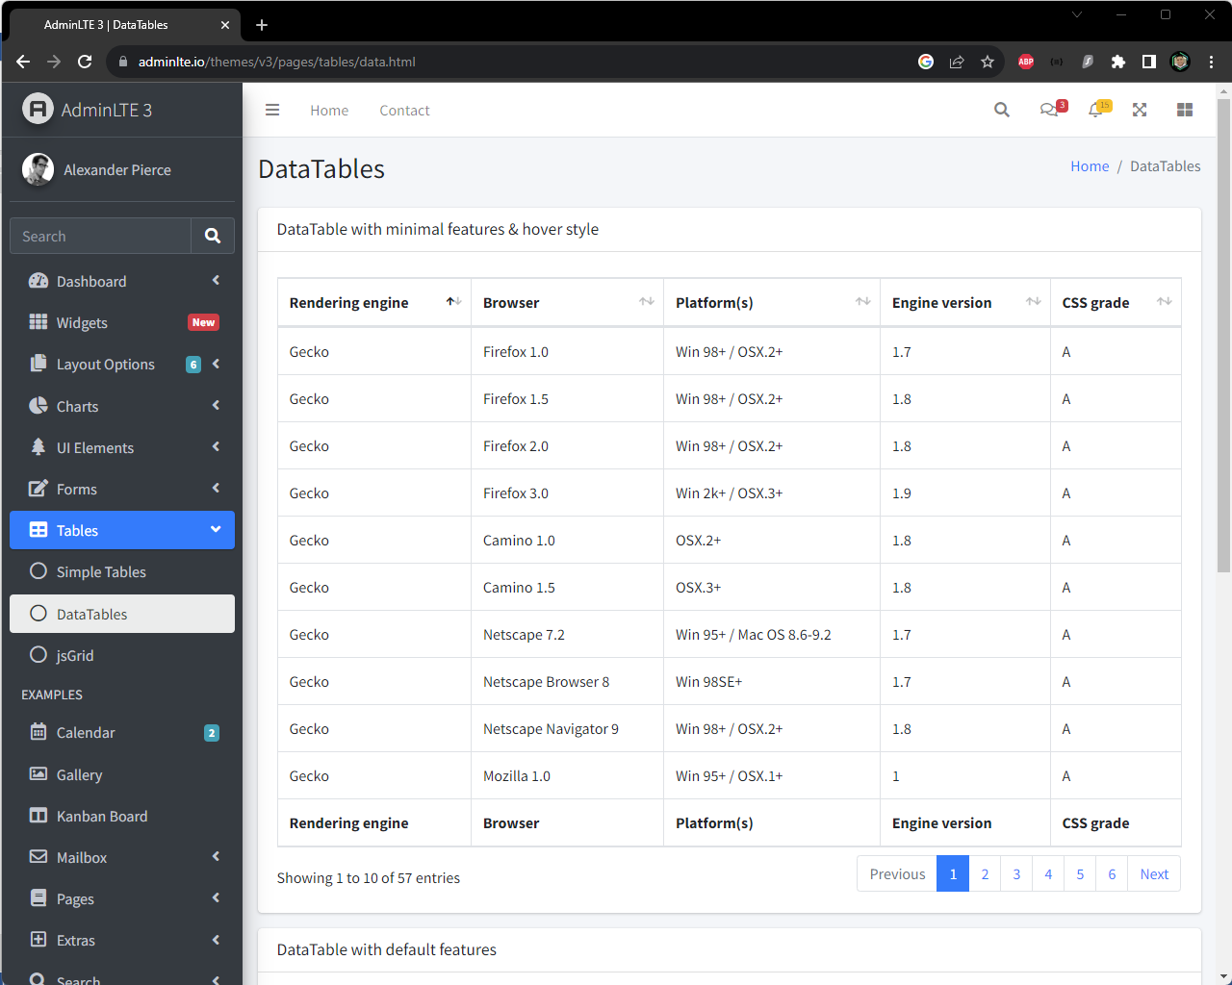

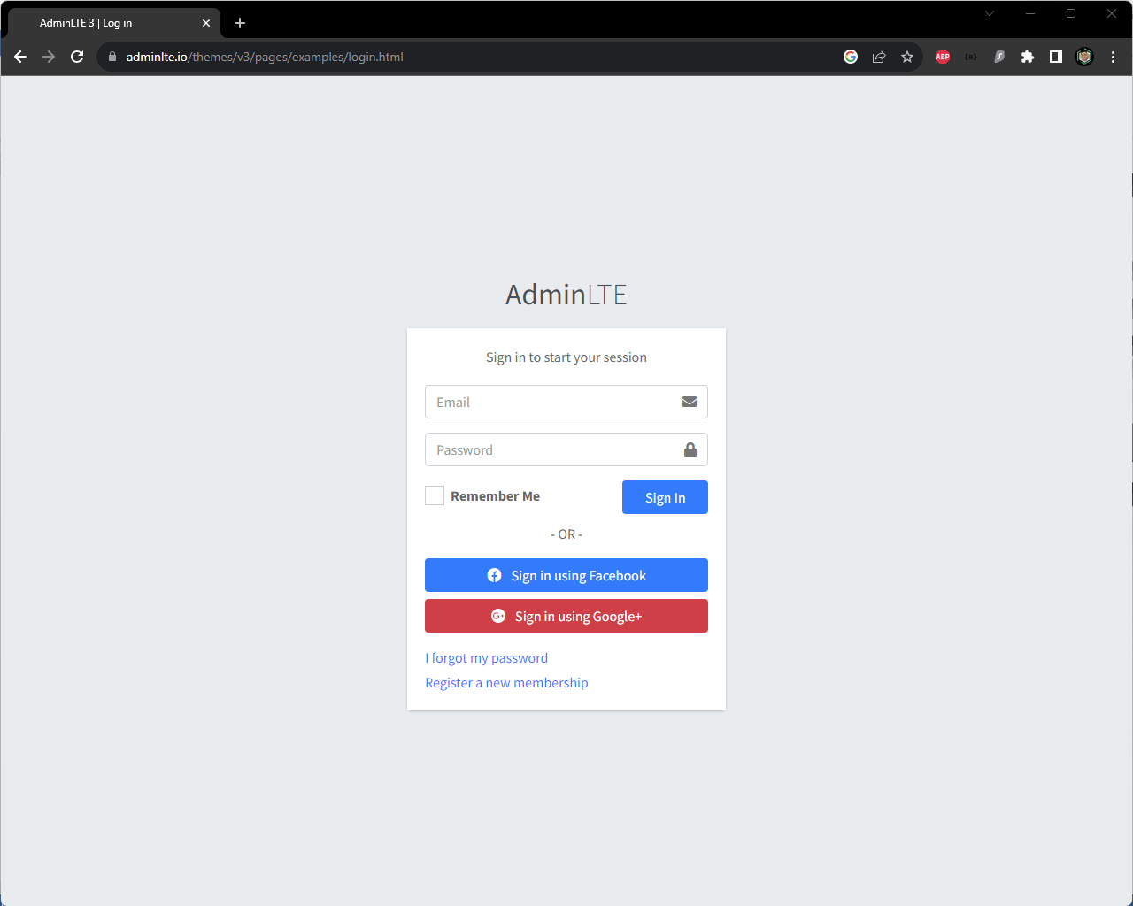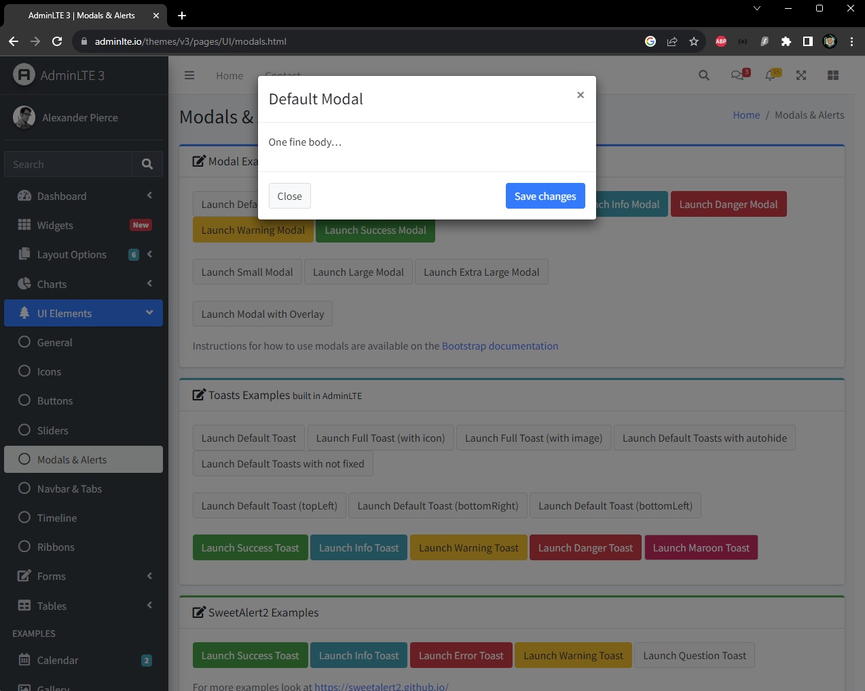

Tambien mencionar haremos uso y implementaremos los conocimientos acerca de:

Bootstrap, CSS

JavaScript, JQuery, Ajax

Estos detalles de manera técnicas ahora de forma estructural será y lógica desarrollaremos los siguientes modulos o vistas para crear el sistema como tal:

* Modulo para Login (ingresar al sistema) … usuario y contrase;a
* Modulo para realizar Registro de usuarios …. Se dise;ara y solicitara todo los dato requerido por el cliente entre estos datos podemos recomendar. Nombres, apellidos, correo electrónico, contrase;a, numero de teléfono entre otrosm datos que el cliente crea conveniente o que necesite que agreguemos
* Modulo Administrativo para visualizar los distintos tikets con sus distintos filtros como categorías, fechas, departamentos, etc – por medio de este modulo un operario encargado de dar seguimiento a los tikect podrá organizar una agenda para resolver los tickets según la logística de la empresa y poder cambiar los status de abiertos, en proceso o cerrados según como se encuentre el proceso del mismo.
* Modulo para crear un Ticket. Los operarios o usuarios que su objetivo principal sea generar un ticket proporcionando la información que la empresa crea necesari para dicho documento
* Otros Modulos (Perfil de Usuario, Rol(es), Reportes, etc) una vez se tenga squema completo del escenario o modelo del negocio se podrán definir puntualmente y detallamente los modulos que aun no se contemplan en este documento

Para los modulos administrativo esta aplicación web contara con las funcionalidades básicas de un crud.

Crear (créate)

Leer y Mostrar (read)

Actualizar/Editar (update)

Eliminar (de forma definitiva o por eliminación lógica)

Además contara con funciones extras como todas las que ocupen un refresco en tiempo real de ciertos componentes desde el punto visual y experiencia del usuario ….

* Se podrán generar reportes en formatos:
  + CSV
  + PDF
  + EXCEL
  + Imprimir

BACKEND

GESTOR DE BASES DE DATOS

Utilizaremos el Administrador de Bases de Datos

MySQL

LENGUAJE DE PROGRAMACION EN EL BACKEND

Para conectar el Frontend con el Gestor de base de Datos utilizaremos el lenguaje

PHP nativo (sin framework)

Para poder llevar a cabo esta comunicación entre ambos entornos tendremos en cuenta el desarrollo de las siguientes funcionalidades:

Obtener los requerimientos del cliente nos permitirá:

Identificar e Interpretar las distintas entidades (tablas) que darán vida al esquema de base de datos

Una vez identificados procedemos a:

* Modelar y normalizar la base de datos
* Crear de la base de datos
* Crear la Conexión a la base de datos
* Crear los recursos/metodos para trabajar con Sesiones (para asignar un espacio virtual y exclusivo a cada usuario evitando que otros usuarios ingresen con solo conecer las url del sistema, si el usuario no ha realizado su login correctamente esto evitara la creación de la sesión sin la sesión no daremos acceso a las distintas vistas del sistema)
* Crear los distintos métodos que utilicen las funcionalidades propias del lenguaje php para interactuar con la base de datos (insert, select, update, delete)

PRUEBAS Y TESTING

* Para las pruebas de errores utilizaremos la herramienta llamada: Postman
* El sistema estará respaldado su código fuente utilizando el sistema de versionado: Github
* Para editar el código fuente utilizaremos el software: Sublimetext
* Para crear un escenario de hosting en el equipo de desarrollo utilizaremos Xampp